放送大学面接授業・錯覚の心理学 2005/12/25

明るさの対比 明るさの同化 誘導線が太いと対比 シュブルール錯視（マッハの帯） マッハの帯


クレイク・オブライエン・コーンスイート効果 ベナリの図形 コフカの環（ウェルトハイマーの環）

ホワイト効果 エーデルソンのコフカの環 バザルリ錯視 エーデルソンの波形図形

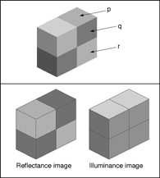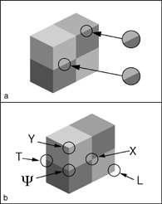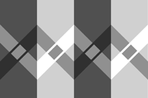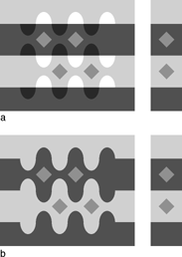
反射率と照射度 いろいろな接合部の分析 十字錯視 ヘビ錯視 アーガイル錯視
エドワード・H・エーデルソン先生のホームページ(http://persci.mit.edu/people/adelson/)より

エーデルソン錯視 ログビネンコ錯視 エーデルソン錯視がうまくいかない例 これなら大丈夫

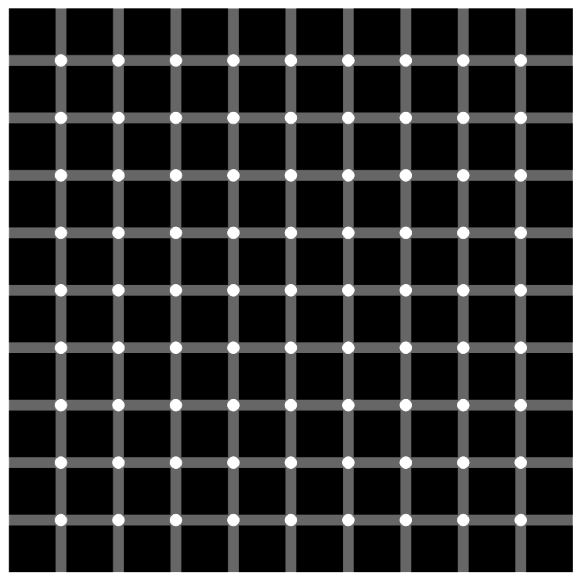
ヘルマン格子錯視 きらめき格子錯視 物理的に同じ明るさの領域はどれとどれ？

